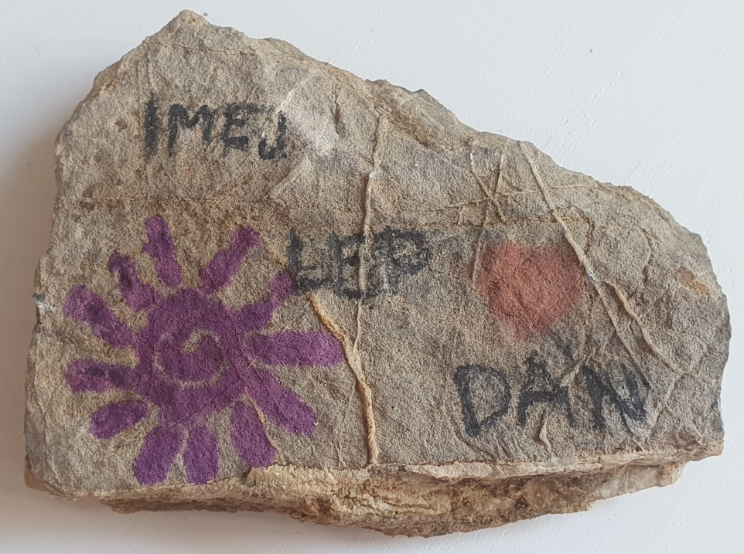
SREDA, 27.5. 2020

NARAVOSLOVJE IN TEHNIKA
Premisli ali voda v stanovanju kroži? Od kod voda pride? Kam potuje umazana voda po umivanju?
Poglej si slike in preberi besedilo v učbeniku, str. 38 – 39.

Zapiši v zvezek naslov in dopolni ter prepiši besedilo v zvezek.
OD ZBIRALNIKA DO PIPE
Voda padavin pronica skozi plasti zemlje, se ustavi na ilovnati podlagi in se zbira v
P_________________. Vodna zajetja zberejo podtalnico in od tam gre po C________ do zbiralnikov, naprej do hiš, ki imajo V__________________ napeljavo po prostorih. Ko odpremo vodo, priteče čista V_______. Uporabljena, umazana voda odteka v K____________________.
Če je okolje onesnaženo zaradi divjih O______________, neurejene kanalizacije ali o__________ iz tovarn in kmetij, je lahko onesnažena tudi P________________ . V njej so strupene S__________ in B____________________, ki prenašajo bolezni.

Zapiši v zvezek, kaj/katere slike prikazujejo števila v učbeniku:
1_________________ , 2__________________, 3___________________, 4_________________
5__________________, 6___________________, 7___________________,8_________________

Dodatno (če želiš): Skiciraj pot vode od zajetja do pipe….

MATEMATIKA
Reši strani 48.

SLOVENŠČINA
Opisala ti bom svojo pot od doma do šole.
Zjutraj vstanem ob 5.00, se oblečem in umijem ter si skuham kavo. Ko popijem kavo se odpravim do avta. Moj avto sem poimenovala micka. Usedem se v micko in se odpeljem v šolo. Najprej grem čez vas martinjak, nato je cerknica, podskrajnik in unec. Na uncu zavijem desno, proti lazam. ko pridem v laze, pozdravim vzgojiteljico marijo in se odpravim v razred, kjer pričakam učence. Ko končam delo v lazah, se ponovno sedem v mojo micko in se odpeljem v logatec. tam me že čakajo lara, nik, mojca, nejc, peter, … in skupaj preživimo podaljšano bivanje. Ko pridem domov, se odpravim še na slivnico. Na vrhu je lep razgled na cerkniško jezero in cerkniščico. v ozadju so vidni tudi javorniki ter nanos. Na desni strani je tudi križna gora pod katero se skriva križna jama.
Oo, koliko napak sem naredila. Popravi jih in zapis prepiši v zvezek. Bodi pozoren na velike začetnice!

